
Secretariaat: Rode molenstraat 26, 2800 Mechelen
E-mail: Plusleuven@Kannet.be; GSM 0497 369 708
www.Kannet-vlaamsbrabant.be
rekening:BE84 0014 2137 6059 BIC: GEBABEBB

Beste Plussers

Trek je wandelschoenen aan en verken het prachtige Pajottegem! Geniet van de schitterende omgeving terwijl je onderweg gezellig bijpraat. We zorgen steeds voor een rolstoeltoegankelijk
parcours en een wandeling op elk niveau (3-6-8km). Wandel je mee? De wandeling is gratis, drankje inbegrepen!

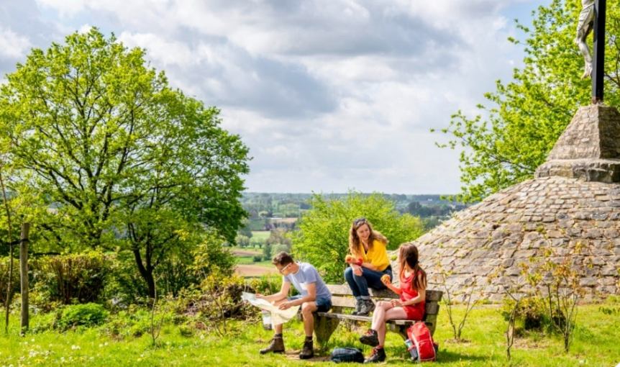

Wanneer: op 14 maart

Wij gaan met de trein tot in Halle. Daar eten we in een café onze picknick
Met een shuttlebus gaan we naar de vertrekplaats
Afspraak aan de Panos op het Martelarenplein om:10u10
Terug in Leuven om 19u00

De wandeling is gratis maar dit zijn de prijzen voor het treinticket:
Prijs voor de trein naar Halle is 9 euro ( de clubkas legt bij )
Wie ons het nummer van de ‘trein plus kaart’ bezorgt
krijgt die dag 5 euro in cash terug
(het nummer kan je vinden op de papieren ‘trein plus kaart, niet op het busabonnement)
indien ‘trein plus kaart’ het nummer doorgeven, aub
mijn ‘trein plus kaart’nummer is:…………………...(12 cijfers)

Betalen op rekeningnummer BE84 0014 2137 6059
Je brengt best altijd wat zakgeld mee !!!!! .

-------------------------------------------------------------
KANNET met Kan van ‘ik kan’ en NET van ‘netwerk’.
KANNET is dus een netwerk van mensen die kunnen !!!!!!!!!!
-------------------------------------------------------------
Ook Kannet-plus hecht belang aan uw privacy. Alle gegevens die u aan ons doorgeeft, worden enkel gebruikt in kader van onze Kannet-plus activiteiten. Een algemene privacy verklaring kan u nalezen op https://kvg.be/privacyverklaring/
Indien u geen berichten of uitnodigingen meer wenst te ontvangen, gelieve dit dan te laten weten.

